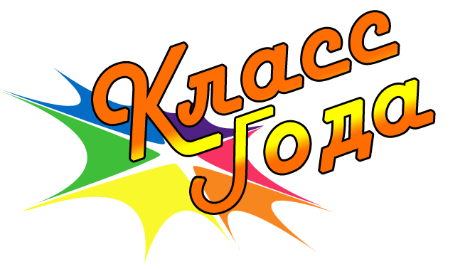

05 июня подведены итоги школьного конкурса «Класс года», цель которого - выявить сплоченные и творческие классные коллективы. В конкурсе участвовали 34 классных коллектива (1-11 классы).
Результаты:
1 место - 3-Б класс – 201 балл (классный руководитель Турбылева Н.Ф.),
9-А класс – 282 балла (классный руководитель Рудакова Н.В.),
10-А класс – 240 баллов (классный руководитель Махмудова В.Д.);
2 место – 4-А класс – 183 балла (классный руководитель Тимашкова В.В.),
5-А класс – 248 баллов (классный руководитель Иванова И.А.),
10-В класс – 237 балл (классный руководитель Беляева А.Г.);
3 место – 2-А класс – 180 баллов (классный руководитель Колесова В.В.),
8-А класс – 237 баллов (классный руководитель Щепилова С.Ю.),
11-В класс – 211 баллов (классный руководитель Абрамчик О.С.);
4 место – 3-В класс – 166 баллов (классный руководитель Цветкова В.Н.),
6-А класс – 213 баллов (классный руководитель Попеску Л.А.).

Поздравляем классные коллективы, ставшие победителями и призерами школьного конкурса «Класс года»!!!
Благодарим классных руководителей за содействие в реализации проекта «Класс года», заинтересованность в развитии личности каждого обучающегося и
успешного взаимодействия внутри школы и вне её.

Пресс-центр «Школьные ступени»

